陈方安生炮制民调数据！调查结论把我逗笑了……

有理儿有面 [有理儿有面](javascript:void(0);)

**有理儿有面**

微信号 youli-youmian

功能介绍 你说是不是

2019-09-16[原文](https://mp.weixin.qq.com/s?__biz=Mzg3MjEyMTYyNg==&mid=2247484282&idx=1&sn=3091e102b88cf94c48c2deae95be5bc6&chksm=cef5570ff982de19767746e823543b8ab25d036ba13ed12bf82d443347d97d340188c4e8663c&scene=27#wechat_redirect&cpage=95)

收录于话题

可否还记得前些天走在街上都被人骂“卖国贼”、“汉奸”的“民主阿婆”陈方安生？

陈方安生竟回答**“我一年去几次美国，香港这样跟我有什么关系？”**

呵呵，脸是个好东西，可惜……

不过陈方安生有一点说的没错，她每年确实是多次去美国。早在今年3月份她就突然以“应美国国家安全委员会邀请”的名义前往美国，并且全力向白宫官员和参议院、众议院“唱衰”香港，并公开向美国副总统彭斯表示，“美国完全有权过问香港人权和‘一国两制’，请求美国出面干涉香港内部事务。”

这颗西方反华势力插手香港事务的棋子，近日又开始向西方“主子”摇尾乞怜。**就在前两天，她炮制了所谓民调数据报告作为“香港真实民意”参考提交给西方议会及国会，企图继续影响西方政客对港对华政策。**

这份所谓的民调数据，现在被挂在**“香港公民实践培训基金”**的网站上。陈方安生系该基金会的创办人之一，而此次所谓**“香港青年民意调查”，正是陈方安生利用幕后黑金，资助“港独”学者钟庭耀主导的“香港民意研究所”炮制出的“作品” 。**

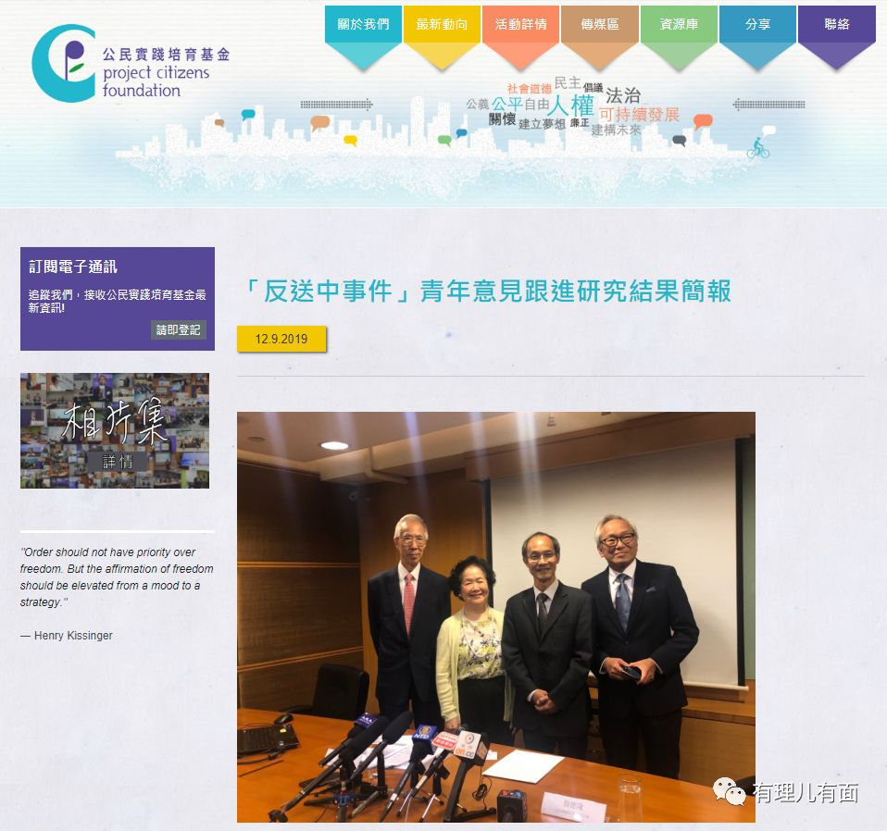**（左二、三：“民主阿婆”陈方安生、“港独”学者钟庭耀）**

他们炮制的报告结果显示：**香港年轻人的诉求得不到回应，令他们的情绪开始聚焦到挑战和反抗前线警员，才会以民间暴力对抗制度暴力。**并且他们调查数据所得结论，更是让人捧腹。结论称：

**香港九成年轻人反对逃犯条例修订，特首、中央政府和警队是造成管治危机的最重要因素；多数青年认为警队过度使用武力；六成以上年轻人支持设立“独立调查委员会”和全面撤回条例修订草案；香港青年的不满主要基于对政府和制度的不信任及对民主自由的追求，而并非住房或经济因素。**

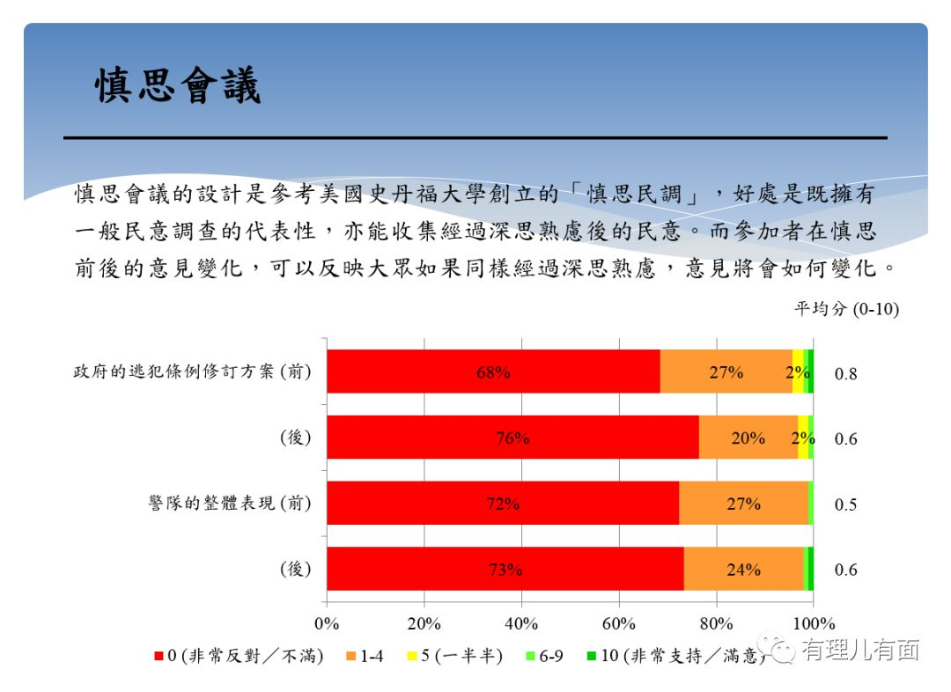

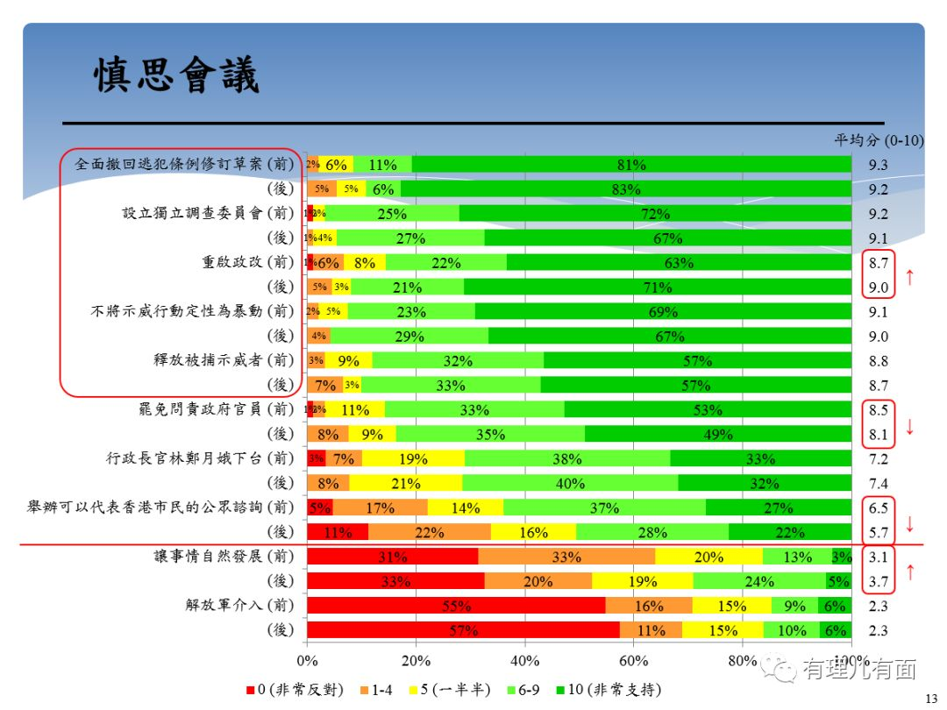

**（“香港公民实践培训基金”网站上的所谓“调查数据”）**

特别是调查结论最后这句**“香港青年的不满主要基于对政府和制度的不信任及对民主自由的追求，而并非住房或经济因素。”**真的把我逗笑了……

那好，我们来看张图：

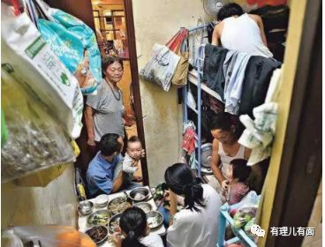

这就是普通香港青年的一家：**爷爷奶奶爸爸妈妈还有4个6个月至14岁的子女，居住在面积10平方米的房间内。**

这就是典型的香港家庭现状！

看看！**这就是所谓的“香港青年的不满并非住房或经济因素”？这就是号称通过电话民调与交流会结合的科学严谨的方式得出的调查结论？**

不过，钟庭耀主导的“香港民意研究所”能够得出这样的结论，一点也不意外！“民主阿婆”如此中意钟庭耀，不惜以重金委托其搞所谓的民意调查。看看“钟氏民调”的“前世今生”，就全明白了！



实际上，在港人眼里，现年61岁的钟庭耀及其“钟氏民调”早已臭名昭著。这并非钟庭耀第一次协助反对派利用“民调”煽动民众仇视政府、蛊惑市民“反中乱港”。**早在2003年，钟庭耀就首次亲自承认其“民意调查”曾收受美国民主基金会（NED）资金资助。**自此之后，其串通外国势力操纵、利用“民意”破坏香港的行为更加明目张胆，逐渐成为外国反华势力的“提线木偶”。**自2012年起，在多次立法会选举中，钟庭耀均成为反对派操纵民意的“帮凶”，利用“民调”为反对派谋取利益，唱衰香港。**

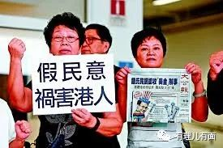

“钟氏民调”时常被质疑欠缺科学依据。2011年，港大民研计划为进行“香港市民身份认同调查”而发放的问卷中**，竟有选项将“香港人”和“中国人”并列，被批评议题设置不科学。**当时有多位业内专家指出，香港已经是中国的一个地方行政区，承认自己是香港人，理所当然就承认自己是中国人。

2014年，“钟氏民调”公布时任特首梁振英的民望评分为47.5分，学界质疑调查未有剔除极端数据样本，结论不能反映现实，亦不科学。后来钟庭耀果然被揭发，近千名受访者中逾六成给予50分以上，只因有数十人给予0分而拉低平均值。

钟庭耀还曾多次做过抹黑澳门的假民调！其多采用“独创”的“正负值”计算方式，亦即是以会计学上的“资产负债表”的“净值”方式公布，并以对澳门特首的满意度，以及澳门居民对自由、安定、繁荣和民主等四项核心社会指标的满意度，都以“负值”数据呈现，妄图利用假民调来扰乱政局，**以至总有三、四成受访者拒绝回答访问内容。**这个回应率，远低于台湾地区，也低于香港进行的民调作业。拒绝回答者也称“对调查问卷上带有强烈情绪或倾向性的内容极为反感”。

今年“反修例 ”暴乱以来，为了煽动香港民众仇视特区政府、反对特首林郑月娥，钟庭耀主导“香港民意研究所”，再次采取“钟氏民调” 的独特算法，围绕特首评分、政府民望等方面，最终得出民调结果。**当然，“钟氏民调”一定不会让反对派“失望”！**结果显示，现任特首林郑月娥的评分与民望创历史新低。



而在7月4日，钟庭耀曾在电台节目上大放厥词。当有反对派听众称“如果设置攻击特首的问题做‘民调’，就愿意捐12000元。”钟庭耀立即回复称，**“可以有很多种问法”，并趁机攻击现任特首。**

近日，更有内部人士透露，以“叛国乱港四人帮”黎智英为首的反对派勾结美领馆官员，**出于为被捕暴徒脱罪、全面争夺香港行政权、立法权和司法权等目的，将争夺刑事检控权作为其核心目标。实施目标的首个步骤，就是要对律政司司长郑若骅提出不信任动议，要求郑将刑事检控权下放至律政司的刑事检控专员，或由外派大律师负责。**

此时的钟庭耀再次成为了反对派“马前卒”，其通过“钟氏民调”方法将律政司司长郑若骅的民意调查评分为21.6分（满分100分），成为历任官员最低评分。

有了“钟氏民调”的造势作为基础，**反对派将继续实施第二个步骤，即要求特区政府成立“独立检控委员会”，处理被捕示威者的检控工作，架空律政司司长。**最后，通过操控律政司内部人员撰写“匿名公开信”指责司长“以政治因素”行使刑事检控权，**并继续利用“钟氏民调”对司长极低的民调评分煽动舆论施压，在律政司内部制造混乱和矛盾，以彻底掌控刑事检控权。**

可见，由钟庭耀掌控的“香港民意研究所”就是“叛国乱港四人帮”反中乱港的工具，他不过是一个“提线木偶”罢了，此次配合陈方安生炮制的民调结果提交给西方政客，更加暴露了其为反对派以至其背后的西方反华势力服务、以此煽动民意谋取个人利益的丑恶嘴脸。

不过没关系，反对派的这些伎俩我们早已看多了、习惯了，也看腻了。无论你们得出怎样的民调结果，其实都无所谓！

**因为，最真实的民意，自在香港民众心中。**

**至于你们得出的所谓结论……呵呵，你们开心就好……**

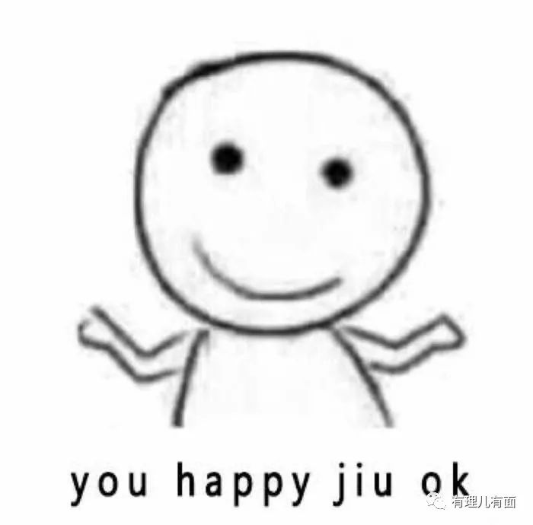

### 精选留言

用户设置不下载评论